Лабораторная Работа №2
Голубин Андрей ПМИИАД

Рассмотрим примеры ограничений внешнего ключа для команд INSERT, UPDATE, DELETE на следующих таблицах:
Таблица Report:
Таблица Entity:
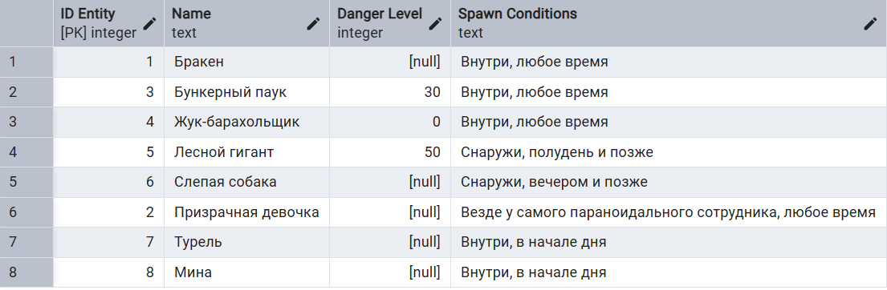
Таблица Report_Entity (Bestiary):
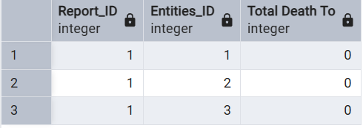

- - - Команда INSERT - - -
Команда INSERT используется для добавления новых строк в существующую таблицу базы данных. На любую таблицу (в примере на промежуточную таблицу при связи «многие ко многим») распространяется ограничение: каждый внешний ключ (FOREIGN KEY) в этой таблице должен существовать в родительской таблице.
Попробуем добавить строку, где внешний ключ Report_ID = 99, когда в таблице Report нет такого первичного ключа:
INSERT INTO "SchemaGolubin"."Report_Entity (Beastiary)" ("Report_ID", "Entities_ID", "Total Death To") values (99, 1, 1);
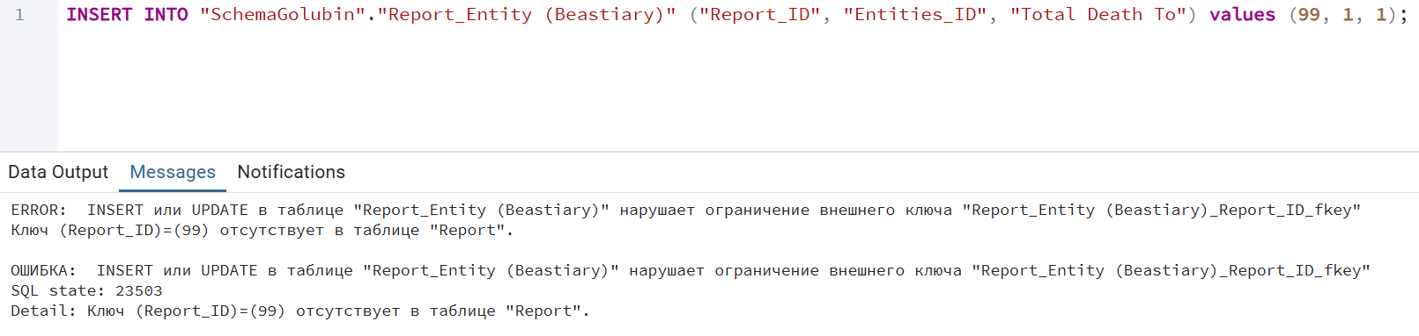

- - - Команда UPDATE - - -
Команда UPDATE используется для изменения или модификации уже существующих записей в таблице базы данных. На любую таблицу с первичным ключом распространяется ограничение: если какой-то первичный ключ содержится в связанной таблице в виде внешнего ключа, то нельзя изменить этот первичный ключ.
Попробуем изменить строку из таблицы Entities, где ID Entity = 1 на ID Entity =10, в то время как в таблице Bestiary есть строка, где Entities_ID = 1:
UPDATE "SchemaGolubin"."Entities" SET "ID Entity" = 10 WHERE "ID Entity" = 1
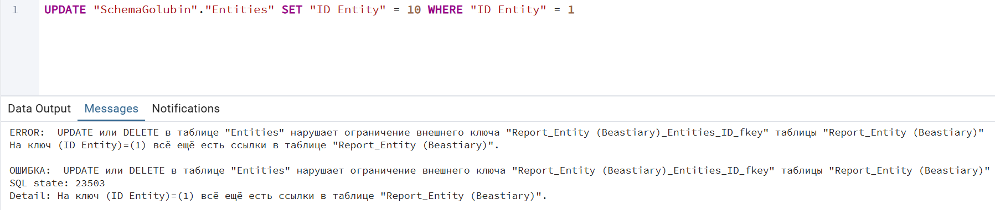

- - - Команда DELETE - - -
Команда DELETE используется для удаления существующих строк из таблицы базы данных. На любую таблицу с первичным ключом распространяется ограничение: если какой-то первичный ключ содержится в связанной таблице в виде внешнего ключа, то нельзя удалить строку с этим первичным ключом.
Попробуем удалить строку из таблицы Entities, где ID Entity= 1, в то время как в таблице Bestiary есть строки, где Report_ID = 1:
DELETE FROM "SchemaGolubin"."Entities" WHERE "ID Entity" = 1
